Министерство науки и высшего образования Российской Федерации

Федеральное государственное автономное образовательное учреждение

высшего образования

**«Пермский национальный исследовательский**

**политехнический университет»**

Электротехнический факультет

Кафедра «Информационные технологии и автоматизированные системы»

направление подготовки: 15.03.06 Мехатроника и робототехника

**Отчет о проделанной работе.**

Выполнил студент гр. ПРТ-21-2б

Луца Даниил Олегович

(фамилия, имя, отчество)

###### 

(подпись)

**Пермь 2022**

Министерство науки и высшего образования Российской Федерации

Федеральное государственное автономное образовательное учреждение

высшего образования

**«Пермский национальный исследовательский**

**политехнический университет»**

Электротехнический факультет

Кафедра «Информационные технологии и автоматизированные системы»

направление подготовки: 15.03.06 Мехатроника и робототехника

**Отчет о проделанной работе.**

Выполнил студент гр. ПРТ-21-2б

Форрат Марк Юрьевич

(фамилия, имя, отчество)

###### 

(подпись)

**Пермь 2022**

**СОДЕРЖАНИЕ**

1. Введение……………………………………………………………………………4
2. Участники проекта…………………………………………………………………5
3. Этапы проделанной работы……………………………………………………….6

3.1 Моделирование платформы, компоновка деталей и модулей.

3.2 Сборка модели, пайка схемы.

3.3 Разработка кода.

1. Приложение…………………………………………………………………………7

**УЧАСТНИКИ ПРОЕКТА.**

1. Форрат Марк Юрьевич
2. Луца Даниил Олегович

**ВВЕДЕНИЕ**

Нашей идеей стала модель радиоуправляемого погрузчика на шведских колесах, мы решили выбрать именно этот проект, т. к. он способен в условиях узких складов свободно маневрировать и двигаться по любым траекториям, также его можно запрограммировать на выполнение последовательных действий.

**Этапы проделанной работы.**

1. Моделирование платформы, компоновка деталей и модулей.

Смоделировали прямоугольная платформа с отверстиями для монтажа модулей. Распечатали на 3д-принтаре АБС пластиком. При компоновке более тяжелые детали, такие как аккумуляторные батареи, были расположены в центре платформы для баланса, остальные модули расположены так, чтобы было удобнее подключить их по электрической схеме.

1. Сборка модели, пайка схемы.

Модули закрепили на болты и стяжки, модуль аккумуляторов и микроконтроллер приклеили. Все модули подключили по схеме.

(см. приложение 1)

1. Разработка кода.

Написали простой код управления без регулятора и прерываний. В будущем следует подключить датчики щелей, написать код с прерываниями и регулятором.

(см. приложение 2)

**Приложение А**

**Машина на всенаправленных колесах**

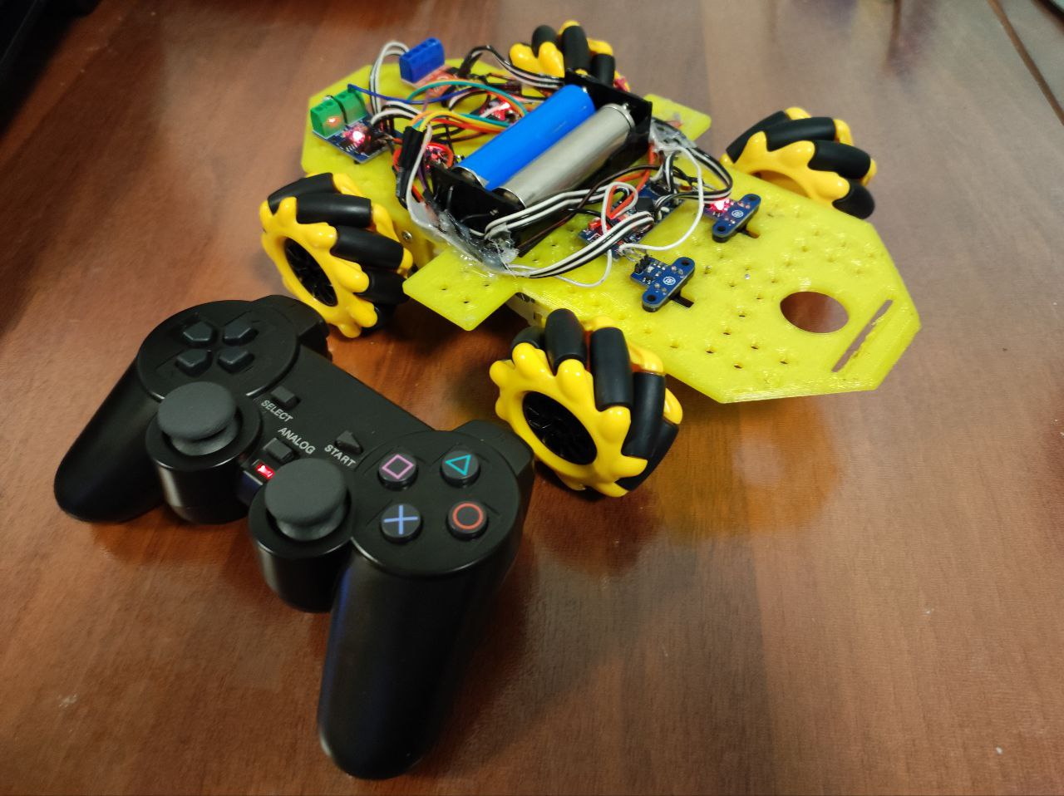

Рисунок А.1 - Машина на всенаправленных колесах

**Приложение Б**

**Код программы**

